Проектная деятельность на уроках английского языка
Часовникова О.Б., Гусельникова Е.В.
МБОУ Лицей №130 имени академика М.А.Лаврентьева, г.Новосибирск

1. Введение: проектная методика на уроках иностранного языка.
Метод проектов – это комплексный обучающий метод, который позволяет индивидуализировать учебный процесс, дает возможность учащемуся проявлять самостоятельность в планировании, организации и контроле своей деятельности.
Метод проектов позволяет учащимся проявить самостоятельность в выборе темы, источников информации. способе ее изложения и презентации. Проектная методика позволяет вести индивидуальную работу над темой, которая вызывает наибольший интерес у каждого участника проекта, что, несомненно, влечет за собой повышенную мотивированную активность учащегося. Он сам выбирает объект исследования, сам для себя решает: ограничиться ли учебником по английскому языку (просто выполнив очередное упражнение), или почитать другие учебники, предусмотренные школьной программой. Однако зачастую ребята обращаются к дополнительным источникам информации (к специальной литературе, энциклопедиям), анализируют, сравнивают, оставляя самое важное и занимательное.
Одной из главных особенностей проектной деятельности, на наш взгляд, является ориентация на достижение конкретной практической цели – наглядное представление результата, будь это рисунок, аппликация или сочинение.
В обучении английскому языку метод проектов предоставляет возможность учащимся использовать язык в ситуациях реальной повседневной жизни, что, несомненно, способствует лучшему усвоению и закреплению знаний иностранного языка.
- Этапы проектной работы.
В обучении английскому языку метод проектов можно использовать в тесном контакте с учебной программой. В нашем лицее обучение английскому языку в начальной школе ведется по учебникам УМК для школ с углубленным изучением английского языка авторов И.Н. Верещагиной и Т.А. Притыкиной. Учитывая высокую загруженность учащихся, мы разрабатываем школьные проекты по темам, которые предлагаются учебной программой. Следует отметить, что тема проекта должна не только входить в общий контекст обучения языку, но и быть достаточно интересной для учащихся. Выбор темы проектной работы очень важен, зачастую именно тема проекта, в конечном счете, может определить успешность и результативность проектной работы в целом.
На начальном организационном этапе очень важно, не только сформулировать тему и конечную цель проекта, необходимо подготовить проведение проекта необходимо:
1. разумно определить временные рамки (здесь необходимо учесть, что младшие школьники очень загружены в школе и быстро утомляются);
2. продумать какие материалы и источники могут использовать учащиеся;
3. обсудить способы сбора и вид информации;
4. выбрать оптимальную форму презентации результатов;
5. составить и обсудить примерный план работы.
Следующий этап работы над проектом - сбор информации, это самый трудоемкий и продолжительный по времени этап. Не все ученики сразу и легко включаются в работу над проектом. Нельзя предлагать задание, которое тот или иной ученик не может выполнить. Задания должны соответствовать индивидуальному уровню, на котором находится каждый участник проекта. Необходимо помочь каждому определиться с конкретной темой, посоветовать где лучше добыть нужную информацию, как записать ее, как представить. Именно здесь происходит основная работа, обсуждаются промежуточные результаты, корректируются ошибки в употреблении языковых единиц. У ребят исчезает страх перед английским языком, они лучше усваивают его логическую систему. В период написания сочинения о выбранном животном появляется множество возможностей применить пройденные грамматические явления и структуры. Несомненно, отработанные в такой ситуации грамматические единицы английского языка надежнее закрепляются в памяти учащегося.
Однако основной характеристикой этого этапа является расширение кругозора, активизация поисковой деятельности, личное творчество учащихся. Детям предлагается перечень вопросов, на которые необходимо ответить. Следует отметить, что и сами вопросы, их важность и последовательность также обсуждаются с учащимися. Ребята работают в библиотеках, много читают дополнительной литературы, стараясь найти интересные данные о своем животном, которые не знают одноклассники. Продолжается совершенствование и расширение лексического запаса. Здесь развиваются навыки написания сочинений на английском языке, улучшаются и закрепляются основные языковые категории: грамматические времена, лексический запас, синтаксическое построение предложений для передачи своей идеи любому человеку, владеющему английским языком. Именно на этом этапе идет индивидуальная работа учителя с учеником. Обсуждаются достоинства и недостатки по каждому конкретному сочинению. Даются советы, ставятся наводящие вопросы учителя, на что следует обратить внимание, какие моменты дополнить, обсуждаются предложения что-то изменить, может быть, что-то добавить или убрать… В итоге ребенок приходит к осознанию того, как много он знает и как много уже он может рассказать своим друзьям на английском языке.
На третьем этапе работы в рамках проектной деятельности (этап презентации) учащиеся работают собственно над техническим выполнением проекта. Использование компьютера придает проекту больший динамизм. Ребята сами набирают тексты своих сочинений на компьютерах, учатся работать с текстовыми редакторами, приобретают и совершенствуют навыки работы на компьютере, приобретают навыки пользования электронными версиями WEB-словарей.
Очень важным моментом в процессе подготовки презентации своего сочинения для ребят была необходимость нарисовать свое животное… Но не просто, а с учетом требований для дальнейшего компьютерного сканирования – рисунок должен был быть ярким, четким и красочным. Большинство работ было выполнено традиционными способами, с использованием цветных карандашей, акварельных красок или гуаши.
Однако некоторые ребята рисовали рисунки и использованием компьютерной графики.
- Интернет-проекты в лицее 130
В 2000/2001 учебном году учащиеся 3-4-ых классов под руководством учителей английского языка Лисицей А.Б., Гибиной Ю.И., и Часовниковой О.Б. работали над проектом, который мы назвали “Nature ABC”. Рисунки и сочинения о дельфинах и китах, о белках и гепардах, о кобре и даже об игуане размещены на сайте проекта http://www.sch130.nsc.ru/~eva/abc/, который расположен на сервере Новосибирского лицея N130 имени академика М.А. Лаврентьева.
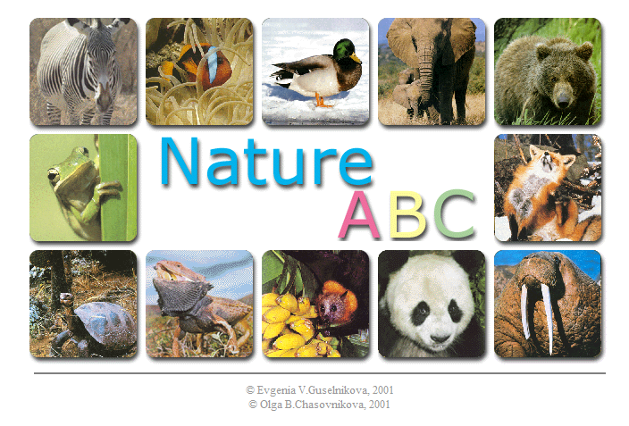
В 2003/2004 учебном году результатом проектной деятельности учащихся 5-х классов является сайт ‘’Welcome to Akademgorodok!’’ – ”Добро пожаловать в Академгородок!”, <http://www.sch130.nsc.ru/~eva/akademgorodok/>.
Так, в рамках работы над проектом ‘’Welcome to Akademgorodok!’’ – ”Добро пожаловать в Академгородок!”, появились сочинения с иллюстрациями о Доме Ученых, районной библиотеке, нашем лицее, Сибирском ботаническом саде, спортивном комплексе, торговом центре и о многих других местах нашего небольшого городка. И теперь, вместе с ними, на страничках нашего путеводителя, Вы сможете узнать много интересного и удивительного о Новосибирском Академгородке.
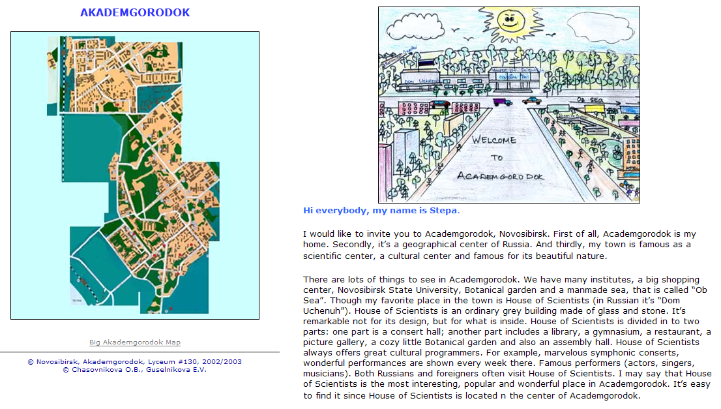
С 2007 года лицей активно принимает участие в международном проекте «Local History Project and My City Then and Now» - «Местная история – Мой город вчера и сегодня», который поддерживается организацией «Международное образование и ресурсы компьютерной сети» (I*EARN <www.iearn.org>). Координатор этого проекта в Россия Коптюг Н.М. помогает учителям мира, которые заинтересованы в общении, найти друг друга и завязать устойчивую переписку.
Являясь участником проекта «Local History», мы смогли организовать общение детей по различным темам, которые вызывают обоюдный интерес школьников с учетом их возраста и кругозора. У ребят появилась возможность использовать язык в ситуациях реальной жизни. Для младших школьников участие в международном интернет-проекте является первым опытом международного общения со сверстниками из других стран.
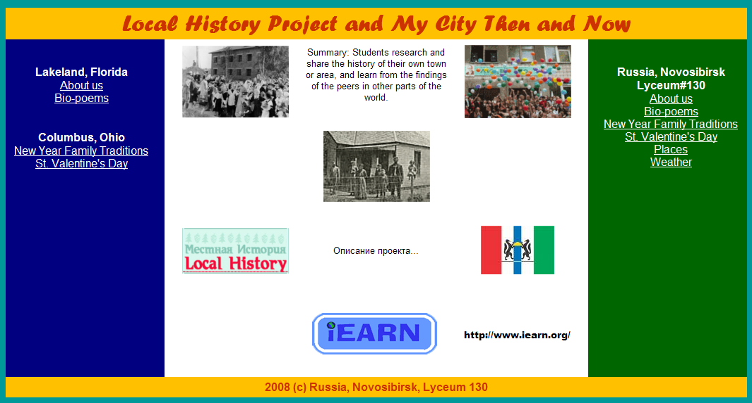
В год пятидесятилетия лицея (2008-2009 учебный год) очень многое шестиклассники с энтузиазмом восприняли предложение написать небольшие сочинения о школе, чтобы рассказать своим сверстникам о том где, как и чему они учатся. В проекте «My Favourite Lyceum» участвовали ученики 6-ых классов.
Нашими партнерами по проекту «We can write bio-poems» (в рамках международного проект «Local History Project and My City Then and Now») стали учащиеся школы «All Saints’ Academy» (учительница June Stewart) города Лэйклэнд штата Флорида США. Американские школьники предложили написать забавные сочинения, которые они назвали «Bio-poems». В рамках предложенной темы ребята должны были написать о себе, о своих семьях, о своих хобби. Оформление текста в виде круга было также предложено школьниками Флориды. В проекте, с российской стороны участвовали учащиеся 4,5 и 6 классов, всего более 30 ребят.
В основе интернет-проекта «Our Traditions and Customs» - обучение иностранному языку через обучение переписки по электронной почте. Переписка по электронной почте – это не только один из способов установить межкультурные связи, она помогает детям из разных стран лучше понять друг друга, увидеть, что на самом деле они очень похожи.
Учительница Лиза Аничовски со своими третьеклассниками из городка Коламбус штата Огайо предложила предложила очень интересную, а главное понятную и близкую детям тему для переписки «New Year Family Traditions» - «Семейные новогодние традиции». Помимо общения со сверстниками, школьники учатся составлять рассказ о своей семье, ее особенностях и традициях на иностранном языке, учатся иллюстрировать свои небольшие сочинения, учатся оформлять их в формате «informal letters» - «письмо другу».
Сочинения о лицее «My Favourite Lyceums», забавные стихотворения по теме «We can write bio-poems», письма детей по теме «Our Traditions and Customs» опубликованы на сайте проекта «Local History Project and My City Then and Now» по адресу <http://www.sch130.nsc.ru/~olchasov/local_history/> .

4. Заключение: метод проектов – актуальность и результативность.
Цель обучения иностранному языку – это коммуникативная деятельность учащихся, т.е. практическое владение иностранным языком. Задача учителя активизировать деятельность каждого учащегося, создать ситуации для их творческой активности в процессе обучения. Использование новых информационных технологий не только оживляет и разнообразит учебный процесс, но и открывает большие возможности для расширения образовательных рамок, несомненно, несет в себе огромный мотивационный потенциал и способствует принципам индивидуализации обучения. Проектная деятельность позволяет учащимся выступать в роли авторов, созидателей, повышает творческий потенциал, расширяет не только общий кругозор, но и способствует расширению языковых знаний.
Участие в Интернет-проектах повышает уровень практического владения английским языком и компьютером, а главное формирует навыки самостоятельной деятельности, инициативность. В процессе проектной работы ответственность возлагается на самого ученика как индивида. Самое важное то, что ребенок, а не учитель, определяет, что будет содержать проект, в какой форме и как пройдет его презентация. Проект – это возможность учащихся выразить собственные идеи в удобной для них, творчески продуманной форме.
Применение проектной методики на занятиях английского языка даже в рамках школьной программы показало, что учащиеся:
- достигают хороших результатов в изучении иностранного языка,
- имеют практическую возможность применить навыки, полученные на уроках информатики,
- понимают необходимость междисциплинарных связей.
Метод проектов обладает рядом преимуществ перед традиционными методами обучения. Основными преимуществами являются:
- повышение мотивации учащихся при изучении английского языка,
- наглядная интеграция знаний по различным предметам школьной программы,
- простор для творческой и созидательной деятельности.
Сайт проектной работы является презентацией мировой общественности через Интернет творческих возможностей ребят не только в области иностранного языка, но и литературы, изобразительного искусства.
Список литературы:
- Часовникова О.Б., Гибина Ю.И., Лисица А.Б., Гусельникова Е.В. «Использование новых информационных технологий обучения в школе». Материалы Региональной Научно-практической конференции “Английский язык в системе «Школа – Вуз», Новосибирск, 20 июня 2003г.
- Часовникова О.Б., Гусельникова Е.В. «Метод проектов на уроках английского языка с использованием интернет-технологий». Фестиваль «Открытый урок» 2005/2006 года <http://festival.1september.ru/articles/310829/>
- Часовникова О.Б., Гусельникова Е.В. «Изучение английского языка через участие в международном интернет-проекте». Фестиваль «Открытый урок» 2008/2009 года <http://festival.1september.ru/articles/534125/>
- Гусельникова Е.В. «Как работает школьный Интернет-класс», Москва, РАО, 2000
- Гусельникова Е.В. «Планирование факультативного курса "Создание web-страниц, язык HTML". Упражнения по темам». Фестиваль «Открытый урок» 2006/2007 года <http://festival.1september.ru/articles/412972/>
- Коптюг Н.М. «Интернет-проект как дополнительный источник мотивации учащихся». Иностранные языки в школе, 2003, №3.
- Коптюг Н.М. «Местная история, или организация проектной деятельности в виртуальной среде». ИКТ в образовании, 2008, №22.
- Чернобай С.Б. «Организация международных проектов по электронной почте: Проблемы и преимущества». Материалы Региональной Научно-практической конференции «Английский язык в системе «Школа – Вуз», Новосибирск, 20 июня 2003г.

